Стъпки за влизане в системата на НАП

Моля инсталирайте JAVA ,ако все още не е инсталирана на вашия компютър!
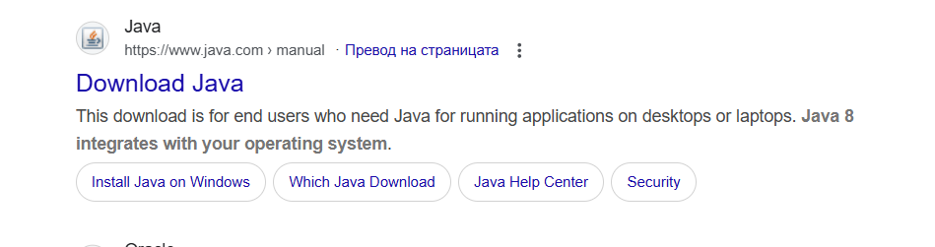

- Поставяте ел.подпис в компютъра и отивате на https://portal.nra.bg
- Начална страница долу вдясно : Фискален контрол
- Предоставяне на уникален номер за превоз на стоки с висок фискален риск при предварително деклариране на стоки №3185
- Син бутон ЕС-България
- Вход (влизате с паролата на ел.подпис)
- Подаване
- Декларация
- Следва попълване на данни за автомобил

Попълване и подаване на данни

При първоначалното подаване попълвате само клетките (точките) ,които сме отразили в инструцията.
Останалите, фигуриращи в декларацията не се отнасят за този транспорт и не е необходимо да се попълват!
3.1 +3.2 Данни за превозвач:
Превозвач: (Отметка юридическо лице)
Име на фирма: {TransportCompany}
ЕИК: {TransportCompanyVAT}

3.4.1 + 3.4.2 Лице, организиращо превоза
(Отметка юридическо лице)
Име на фирма: Фрилайн ООД
ЕИК: 131233772

4. Данни за транспортното средство:
(Попълват се на латински език.)
4.1 {TRUCK}
4.2 {TRAILER}

6. Данни за изпращач/доставчик
Попълват се клетки:
6.1 (тук попълвате данни за изпращач)
На вид инфетификационен номер : друг
6.2 Данни за изпращач

7. Попълвате данните за разтоварен адрес.
Ако до сега този адрес не е фигурирал във вашия профил натиснете бутон добавяне на нов адрес.
Когато попълните всички данни по адреса потвърждавате и той ще ви излезе отгоре като запазен.
Кликвате на него и информацията по клетките ще се попълни автоматично.
7.1 България
7.2 София Град
7.4 София
7.5 1220
7.6; 7.7; 7.8 Бул.Илиянци 92Г

В клетки 7 Адрес1 на получаване/разтоварване на стоката попълвате прогнозна дата и час на разтоварване на автомобила на разтоварен адрес.
Трудно е да се определят с точност и е необходимо при всяка промяна да се влиза в системата да се коригират.
Дата на пристигане: {ArrivalDate}
Час на пристигане: {09:00}

9. Данни за превозваната стока
9.2 - 8703 (това е код на стоката от падащото меню)
9.3 Код на стока по Комбинираната номенклатура на ЕС (излиза автоматично)
Artikel: 1 Goederencode:
9.4
Artikel: 1
Bruto: количество на стоката пишете 1 бр.(един автомобил)
Netto: количество на стоката пишете 1 бр.(един автомобил)
9.5 Стойност на стоката в EUR.

10. Данни за контакт.
10.1 Попълвате имената на кирилица
10.2 телефон за контакт
10.3 e-mail
12. (слагате отметка)
Потвърди и отгоре на декларацията ще излезе провери и подпиши.
В системата ще Ви излезе да попълните отново парола на Вашия електронен подпис.
След въвеждането на паролата декларацията трябва да е финализирана успешно!
Следва да получите съобщение на екрана с Уникален номер на превоз (УНП) : (той е 13 (тринадесет) цифри!

Корекция на съществуващо УНП

Това са стъпките при евентуално коригиране на данните по декларацията, след като вече сте я подали веднъж.
- Поставяте ел.подпис в компютъра и отивате на https://portal.nra.bg/
- Начална страница долу вдясно : Фискален контрол
- Предоставяне на уникален номер за превоз на стоки с висок фискален риск при предварително деклариране на стоки №3185
- Син бутон ЕС-България – Корекция

Потвърждаване на УНП
След пристигане на стоката на разтоварен адрес трябва да потвърдите в отново в НАП.
Потвърждаването се извършва до 24 часа след пристигането на автомобила на разтоватен адрес!
- Поставяте ел.подпис в компютъра и отивате на https://portal.nra.bg/
- Начална страница долу вдясно : Фискален контрол
- Предоставяне на уникален номер за превоз на стоки с висок фискален риск при предварително деклариране на стоки №3185
- Син бутон Потвърждаване – въвеждане на УНП - Потвърди - Уведомление ( вляво на екрана) – отметка на прозорчето декларирам...- Потвърди - Проверка и подаване
- След правилно попълване ще получите от НАП Уведомление за потвържаване на получаване на стока – СЪОБЩЕНИЕ

ВНИМАНИЕ!
При евентуално проверка от страна на НАП по време на превоза на стоката, НЕ Е необходимо потвърждение за пристигане от ваша страна.
При проверката НАП го прави това потвърждение служебно.

